摘 要

随着军事领域和航空领域的机械对精度的要求越来越高，柔顺机构的应用随之也变得非常广泛。同时，对柔顺机构的设计也成为了机械工程上的一个重要问题。现在国内和国外主要有基于伪刚体模型对柔顺机构进行设计，但是基于伪刚体模型还是没有摆脱刚体材料的思想。本文讲述了另外一种柔顺机构的设计方法--拓扑优化法，很好的解决了基于伪刚体产生的问题。
本文拓扑优化的方法，采用密度惩罚函数插值法描述拓扑模型并以优化准则法进行优化，之后对柔顺机构的具体尺寸进行了优化和对柔顺机构进行了动静态分析，主要工作如下：
- 基于密度惩罚函数插值法，建立以网格单元的相对密度为设计变量，以材料利用率和方向自由度为约束、将输出位移最大化作为优化目标的拓扑优化模型，并用优化准则法对模型进行优化求解。
- 利用网格过滤方法对优化出的结果进行过滤，去掉奇异值，得到柔顺机构拓扑优化出来的大体形状。同时举例了桥梁的拓扑优化，得到了理想的拓扑结果。
- 在把模型建好的基础上，了解微夹钳的现状的现阶段微夹钳存在的问题对微夹钳进行拓扑优化，得到微夹钳的拓扑形状之后再确定微夹钳的具体尺寸。
- 根据柔顺机构动静态平衡的相关理论，用ansys对微夹钳柔顺机构进行动静态分析。
- 对微夹钳进行驱动设计即安装设计。

关键词：柔顺机构；拓扑优化；相对密度法；微夹钳

ABSTRACT

As the requirements for precision in machinery in the military and aerospace fields become higher and higher, the application of compliant mechanisms has also becomes very widespread. At the same time, the design of flexible mechanisms has also becomes an important issue in mechanical engineering. At present, domestic and foreign countries mainly design compliant mechanisms based on pseudo-rigid body models. However, based on pseudo-rigid body models, the idea of rigid body materials has not been eliminated. This article describes another kind of compliant mechanism design method--topology optimization method, which solves the problem based on pseudo-rigid body.
In this paper, the topology optimization method uses density penalty function interpolation method to describe the topology model and optimize it with the optimization criterion method. After that, the specific dimensions of the compliance mechanism are optimized and the flexible mechanism is analyzed statically and statically. The main work is as follows:
- Based on the density penalty function interpolation method, a topological optimization model was established by using the relative density of grid cells as the design variable, the material utilization and direction freedom as the constraints, and the output displacement maximization as the optimization goal.
- Using the grid filtering method to filter the optimized results, remove the singular value and get the general shape of the compliant mechanism topology optimization. At the same time, the topology of the bridge is optimized and the ideal topology result is obtained.
- On the basis of building the model and understanding the current state of the micro-gripper, the micro-clamp is used to perform topology optimization on the micro-clamp to obtain the topological shape of the micro-gripper before determining the specific dimensions of the micro-clamp.
- According to the relevant theories of the dynamic and static balance of the compliant mechanism, the static and dynamic analysis of the micro-gripper compliant mechanism is performed with ansys.
- The drive design of the micro clamp is the installation design.

Keywords: compliant mechanism ;topology optimization; grid filter; microgripper
目 录
第一章 绪论 1
1.1柔顺机构国内外发展现状 1
1.1.1柔顺机构 1
1.1.2柔顺机构的设计方法 3
1.2本文主要研究的内容和工作 4
1.3本章小结 5
第二章 拓扑优化模型 6
2.1相对密度法 6
2.1.1均匀化法 6
2.1.2变密度法 7
2.2 OC算法 9
2.2.1灵敏度分析 9
2.2.2准则算法 10
2.2.3Kuhn-Tucker条件乘子迭代方案 11
2.3相对密度拓扑优化算例 12
2.3.1整体刚度矩阵 13
2.3.2算例结果与程序流程图 20
2.4本章小结 21
第三章 微夹钳的拓扑优化 22
3.1微夹钳的背景 22
3.2微夹钳的应变能和互应变能 22
3.3微夹钳的建模与求解 23
3.3.1目标函数 23
3.3.2参数的确定和求解 23
3.3.3 设计域网格的划分 24
3.3.4 约束和载荷 24
3.3.5 Matlab对模型的求解 24
3.3.6优化结果的网格过滤 26
3.4本章小结 28
第四章 微夹钳的设计与ansys检验 29
4.1微夹钳的具体尺寸设计 29
4.2微夹钳静动态特性有限元分析 29
4.2.1 网格划分 30
4.2.2位移和加速度特性分析 31
4.3本章小结 33
第五章 微夹钳的安装与驱动 34
5.1微夹钳的驱动 34
5.2微夹钳的安装 35
5.3本章小结 36
第六章 总结与展望 37
6.1本文的主要工作 37
6.2对未来的展望 37
附 录 38
参考文献 43
致 谢 45

第一章 绪论

1.1柔顺机构国内外发展现状
传统意义上，机构是一种机械装置^{[1]}，该装置是用来实现对力的传递，在传递的过程中，同时也会转换能量和运动。它不会产生弹性变形，因为传统意义上的机构运动和力的传递是依赖于机构中的运动副。然而，由于存在运动副的原因，如果要对机构进行微小运动的话，这些运动副结构的加工制造和装配维护等是非常的困难的。而且，由于运动副要进行相对运动，就要有一定的间隙，那么这些间隙就会产生运动方面的上不准确，也就是某些特定的动作精度达不到要求，这是传统意义上的机构所避免不了的问题。同时随着工业的发展，在许多领域，特别是在军事领域和航空领域的机械对精度的要求越来越高，那么如何解决这个问题呢。随着人们对机构方面研究的深入，发现了一种可以取代传统运动副的方法，那就是用材料的微小变形实现运动来取代传统运动副，主要思想是运动是靠这材料的变形而不是运动副机构的相对运动，这样的运动的精度会比传统意义上的机械运动的精度高的多。同时，在新材料、新工艺、新的制造技术不断出现的今天，随着计算机计算技术的发展，这让微小机械的设计变成了可能，并且运用柔性材料的微变形，取代运动副，这让微小机械的制造和它的精度发生了翻天覆地的变化。随着这个领域的发展，由柔性材料制作微小机械，实现了一种不需要装配即整体式的造物，产生了一类新型的顺应人与自然和谐要求的新型机构——柔顺机构。
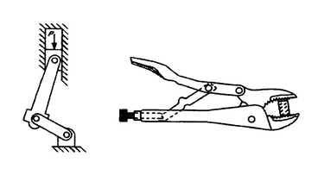
图1.1刚性机构

1.1.1柔顺机构
柔顺机构的起源比较早，是由Buens和Crossley^{[2]}在1958年提出，之后柔顺机构的概念就出现在大量论文和研究工作中。其中Her^{[3]}率先对柔顺机构的设计进行展开式研究。如图1.2为柔顺卷边机构，有柔顺机构的研究者认为，柔顺机构与刚性机构的不同之处在于它是由柔性材料的变形而产生运动。当然柔顺机构也可以通过设计运动副，运用它来传递运动。如图1.2所示的基于柔顺机构的扁嘴钳，其形状类似传统扁嘴钳。输入力通过中间结构传递到输出端，但是任然由少量能量存在柔性部件中，它是以应变能的形式存在的。同时，它是一个独立分机构，因为它的全部装置都是刚性的，不存在运动这一说。
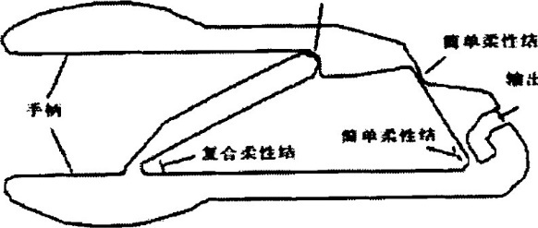
图1.2柔顺卷边机构
柔顺机构其实在很早以前就出现了，它也不是人们凭空想出来的机构，它的设计思想不是人们凭空想出来的，而是来自生物在环境中进化而设想出来的。以往，人们对于机械的设计吸光性选择刚性机构，因为刚性几乎不会变形，就代表着强壮，所以刚性机构是作为机械设计的头号选择。但是其实在自然界中，人们所接触到的许多生物体，它们的机构都具有多多少少的柔性，并不都是刚性的。比如人类的胳膊，它是由肌肉的变形而产生运动，肌肉明显就是一种柔性材料。还有几乎所有的微生物，他们没有脊椎等，几乎全都是靠着柔性来起支配作用。其实人类以前就对柔性机构有了一定的设计，比如古时候打仗人们用的弓，它就是由材料的变形而存储能量。通过人们对柔性机构的接触，人们还发现了柔顺机构的使用寿命一般比刚性机构的使用寿命长。那么现在，人们对柔顺机构的理解是机构中由柔性的那一部分，不一定是整个机构。同时，柔顺机构主要分为两个类，一类是部分柔顺机构，然而它柔性构件和刚性构件。另一类就是全柔顺机构，如图1.3(a)。这里重点介绍一下全柔顺机构，它被分为两种类型：一种如图1.3(b)所示的集中式柔顺机构，它因其弹性变形主要集中在机构的柔性铰链处得名。另外一种是分布式柔顺机构，1.3(c)，顾名思义，它的柔顺部分不同于集中式柔顺机构，而是呈均匀分布在整体机构中。
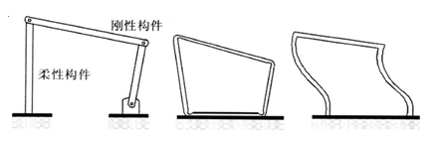
a)部分柔顺机构 b）集中式柔顺机构 c）分布式柔顺机构
图1.3柔顺机构的分类
柔顺机构是一种新型机构，它的一些特性与传统的刚性机构的特性千差万别。比如它是靠变形而不是靠运动副来传递运动和力的特性，这也是它的优越性。同时，柔顺机构也有两方面的优点：它的成本较低，它能提高机械性能。如图1.4为超越离合器^{[4,5]}，它是一体做成的，不需要安装，而且总零件数相对于传统机构少了不少，同时在总零件数减少的情况下也降低了成本。
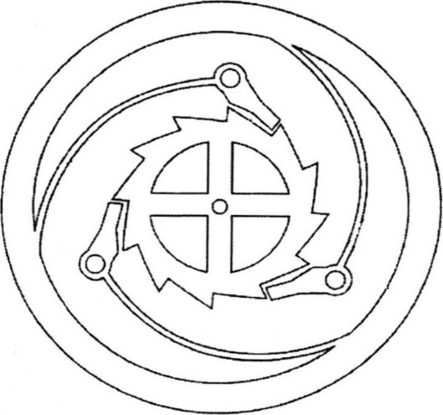
图1.4柔性超越离合器
柔顺机构现在在航空领域有着很大的发展潜力，主要是因为可以不需要运动副，或者是只需要少量的运动副。这样相对于刚性机构就减少了磨损，以此同时，它还可以做到轻量化和微型化。所以，有柔顺机构的特性，使得它不只在航空领域，甚至在一些医疗设备领域等需要精度高^{[6,7]}的机械领域都有很大的发展潜力。

1.1.2柔顺机构的设计方法
柔顺机构虽然在性能方面相对于刚性机构有很多优势，但是它的设计方面就相当复杂，主要是弹性变形的特性没有那么系统化。目前，主要有两种设计柔顺机构的方法，第一类是伪刚体模型，第二类就是拓扑优化方法。第一类方法的主要思想是用刚体来近似代替柔性的变形，使得它们的运动近似。拓扑优化方法就是采用拓扑的技术，拓扑出机构的形状和尺寸^{[8]}。

1.1.2.1基于伪刚体模型的设计方法
在柔顺机构的早期，人们还没有完全抛弃刚性机构的思想，因此，基于伪刚体模型^{[9]}的设计方法任然带有刚体运动学基础，然而在这基础上再加入柔顺构件，从而得到了前面介绍过的部分柔顺机构。其实它的基本思想就是用刚体来近似代替柔性的变形，使得它们的运动近似。
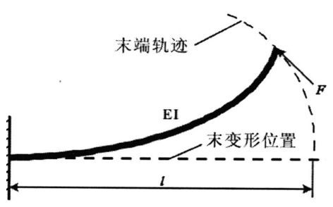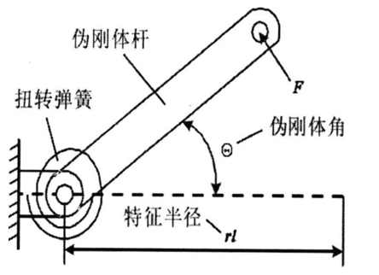
- 一段固定的悬臂梁 b）等效的伪刚体模型
图1.5为刚体模型设计方法
如图1.5a，图中解释了基于伪刚体模型的设计方法，如图1.5a是一个悬臂梁，它的一端固定，另外一端承受的载荷。如图1.5b是相应的伪刚体模型。该模型以用伪刚体杆件代替了相应的柔性悬臂梁的转动，其误差^{[10]}在规定的范围之内。

1.1.2.2基于拓扑优化的设计方法
基于伪刚体模型的设计方法虽然能很好的对柔顺机构用刚体作为代替，但是它的设计也有很大的局限性^{[11]}，主要是它的思想还是没有完全拓扑刚体运动特性。然而柔顺机构的拓扑优化很好的解决了这个问题。基于拓扑优化的设计方法可以很好的针对连续体。它的主要思想是将连续体离散化^{[12]}，然后根据有限元法模型进行建模。现在柔顺机构的拓扑优化方法大致分两类，一类是基础结构法，另一类是相对密度法。两者的建模思想还是在设计变量上有区别。对于模型的目标函数和约束条件还是类似的。一般柔顺机构的拓扑优化的目标函数是多目标函数，有使得柔性最小的同时又能保证输出位移最大且输出位移处足够的刚度，这就是一个多目标。在输出位移最大且有输出位移处足够的刚度的基础上提出了互应变能^{[13]}。它相当于在输出位移处有一个一定弹性模量的弹簧，这样就能体现出输出位移处能承受一定的载荷。在有了目标函数^{[14,15]}的同时，加上相应的约束条件和相应的输入载荷，通过优化算法，最终可以的到柔顺机构的相应的拓扑形状。其实，只要模型建的足够好，最终的最优解不只的机构拓扑形状，同时还确定了机构的具体尺寸。

1.2本文主要研究的内容和工作
柔顺机构和刚体机构不用，它对力和能量的转换和传递不是刚体机构那样通过运动副，而是通过弹性变形。，它的输出位移等精度都要有着微米级要求，因此它的设计和其他刚性材料有着一定的差别，因此，柔顺机构的拓扑优化变得十分重要，本文就是围绕着这个问题展开。
本文拓扑优化的方法，采用密度惩罚函数插值法描述拓扑模型并以优化准则法进行优化，之后对柔顺机构的具体尺寸进行了优化和对柔顺机构进行了动静态分析
(1)基于密度惩罚函数插值法，建立以网格单元的相对密度为设计变量，以材料利用率和方向自由度为约束、将输出位移最大化作为优化目标的拓扑优化模型，并用优化准则法对模型进行优化求解
(2)根据柔顺机构动静态平衡的相关理论，用Ansys对柔顺机构进行动静态分析。

1.3本章小结
本章首先介绍了柔顺机构在国内外发展的现状，以及柔顺机构的优化方法。同时重点说明了柔顺机构拓扑优化设计的研究情况，给出了柔顺机构拓扑优化的相关定义，确定了研究对象。

第二章 拓扑优化模型

对柔顺机构的拓扑优化设计进行分析研究，需要有一个柔顺机构要满足的设计域，然后将设计域进行离散化，把设计域分成独立的微小单元，并根据柔顺机构所要求的性能选取合适的目标函数、设计变量、约束条件和终止准则，并以上述要求搭建数学模型。对于拓扑优化问题而言，如何用数学表达式来描述拓扑模型，即模型的设计变量的选取是整个问题研究的关键。不一样的数学表达方式将会使得设计问题产生不一样结果。另一个关键就是对所给出的模型求解最优解的优化算法的选取。选取适当的优化算法对于结果的好坏也将会产生直接的影响。下面将重点介绍应用较为广泛的密度惩罚函数插值法（SIMP）和优化准则算法（OC）

2.1相对密度法
拓扑本质上来说就是指设计域中实体材料与空腔的分布，那么，拓扑优化问题实际上就是一个{0,1}离散变量的组合优化问题，即设计域中哪一部分为空腔变量值就为0，哪一部分为材料变量值就为1，那么拓扑优化问题的最优解就是通过不断的迭代，求出设计变量{0,1}值得分布。拓扑优化问题中拓扑描述方式就关键性的决定着设计变量最优解。在拓扑优化方法中，以均匀化方法，变密度法与基础结构法最具有代表性。

2.1.1均匀化法
均匀化法是相对密度法中的一种方法，它是一种常用的参数方法。这方法在拓扑优化问题上式由Bendsoe和Kikuchi提出，刚开始它只是用于求解一些机构柔度最小的问题，在后面对它的深入研究，在它能很好地解决柔顺机构的设计问题。
该方法的主要思想是对设计域网格化，但是网格单元不是普通的网格单元，而是一些微结构，它们是基于一些包括材料空腔的胞元。如图2.1所示，用3个变量表示：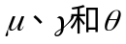，它们表示胞元中的一个矩形空的三个参数。若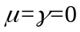，胞元充满材料（即为实体）；若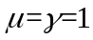，胞元是空腔；介于0和1之间的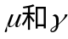表示有孔结构。通常将方位角定义成与主应力方向一致。的最优值可转化成连续的密度值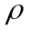，是孔的几何形状和方位角函数。接下来可以计算结构的有效属性，即均匀化的弹性张量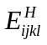。对于一些尺寸的孔，它们的通常存放在数据表中，而中间密度可以通过插值求得。
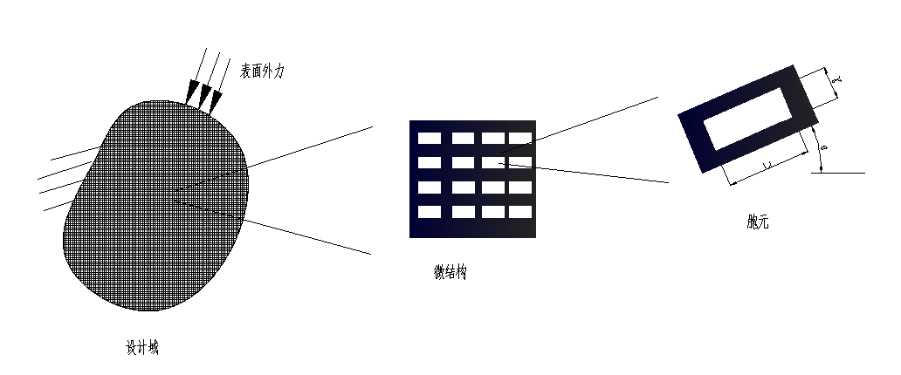
图2.1微结构

2.1.2变密度法
上面讲述的均匀化法能很好的解决拓扑优化问题，但是它有一个缺点，那就是它的设计变量比较多。为了解决这个问题，变密度法随着产生。变密度法的设计变量相对于均匀化法的设计变量有所改动，它的设计变量的取值是[0,1]之间的值。并且，它是直接用一个密度与相应的弹性模量的乘积来最为一个新的弹性模量，这样就对模型进行了很大程度上的简化。它的最核心的思想就是把材料密度的优化取代了之前的结构的拓扑优化。由于这样的思想，变密度法的程序过程简单了许多，因为它的设计变量减少了许多。因此变密度法得到了业内人士很好的推广。但是，虽然它解决了前面均匀化法带来的问题，却也带来了新的问题，那就是对于设计变量去中间值，也就是说材料的密度取中间值是一种不太理想的材料。
变密度方法主要可以分为两种不同的模型，一种是SIMP^{[16]}模型，另外一种是RAMP^{[17]}模型。这两种模型的结构差不多，它们采用了一种对材料密度取指数的方法，这个指数被称为惩罚因子。惩罚因子的主要作用就是使得设计变量的值小概率在0和1的中间，大多数情况下都是靠近0或者靠近1。这样当设计变量为（0,1）之间的值时，该设计变量会产生指数级的数值，这些数值将会对目标函数带来很大的惩罚，所以使得中间密度向0或者1靠近过。用上述的思路就可以把一个连续变量的拓扑优化模型转化成了一个近似0-1规划的优化模型了。并且中间密度的惩罚不会对拓扑模型带来关键性的失策，因为中间密度单元只是相对应一个很小的弹性模量，对结构的刚度矩阵的影响将式非常的小，几乎可以疏忽它。
本文讲述的SIMP密度刚度插值模型对中间密度的惩罚由下式表达：
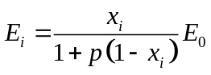
式中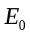为设计变量为1是的弹性模型，它体现了材料的初始弹性模量。为惩罚因子，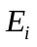表示第单元的弹性模量，它表示模型对初始弹性模量的修改。通过上式密度、初始弹性模量、设计变量和惩罚因子的表达式。得到光滑的材料插值模型。在上式中，惩罚因子扮演着关键性的作用，也是SIMP的核心，它的取值会时计算结果带来很大的影响，理论上来说，它是越大越好。但太大的参数值容易引起棋盘格现象。惩罚情况如图2.2所示
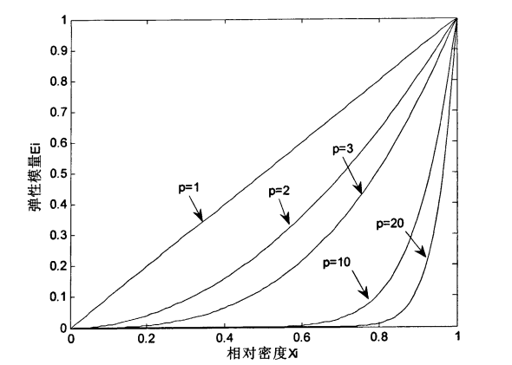
图2.2SIMP密度惩罚
通常，基于变密度法的优化模型如下：
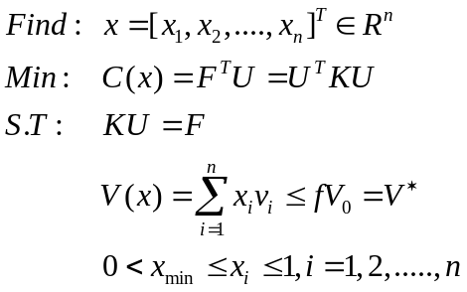 (2.1)
式中，为设计变量，它的取值就是材料的相对密度；为设计域中的有限单元个数； 为结构的总体刚度矩阵；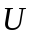为结构的总体位移向量；为结构所受载荷向量；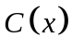为目标函数，为结构的柔顺度；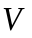为结构优化后的体积：为结构单元体积；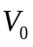为初始结构体积；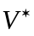为体积上限；为优化后材料利用率； 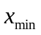为最小相对密度。

2.2OC算法
对于拓扑优化问题，目前使用较多的优化算法有遗传算法（GA）、序列凸规划算法（SCP）、和优化准则算法（OC）
本文运用的优化准则算法对SIMP模型的求解。优化准则从工程上有一定依据的假设 ，建立优化设计的准则和迭代公式，然后进行迭代求解。
由上一节可知，SIMP法对中间密度的惩罚形式为：
(2.2)
那么基于SIMP法的拓扑优化问题的优化模型表达式如下：
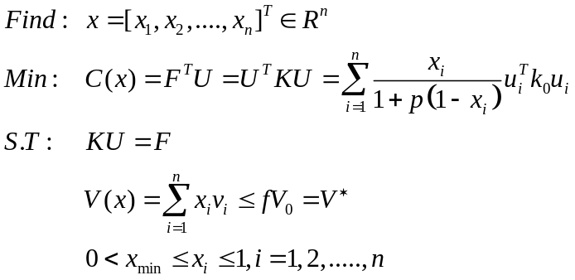 (2.3)

2.2.1灵敏度分析
1位移
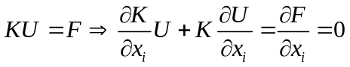 (2.4)
从而可得位移对设计变量的偏导为：
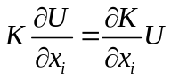 (2.5)
2体积
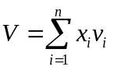 (2.6)
得体积对设计变量的的偏导为：
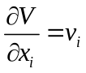 (2.7)
3目标函数
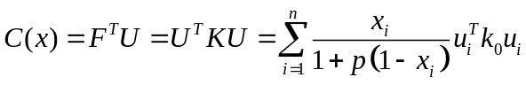 (2.8)
由前面式子综合可得目标函数对设计变量的偏导为：
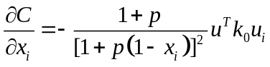 (2.9)

2.2.2准则算法
针对该优化问题得到相应的拉格朗日函数如下：
(2.10)
当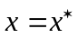时取极值，上述拉格朗日函数应满足Kuhn-Tucker必要条件为：
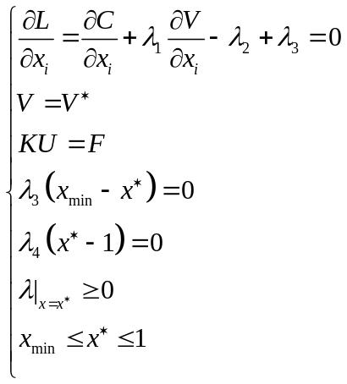 (2.11)
当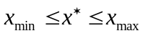时，设计变量的上下限约束不起作用，当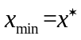时，设计变量的下限约束起作用，当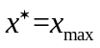时，设计变量的上限约束起作用，故上述Kuhn-Tucker条件等价于下式：
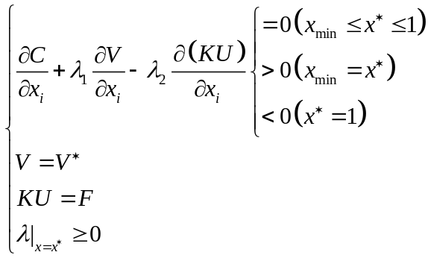 (2.12)
对于上式等于0的情况，并且由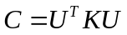可得：
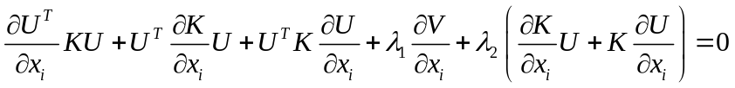 (2.13)
将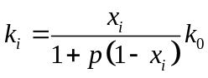，代入上式，并利用结构刚阵的对称性则：
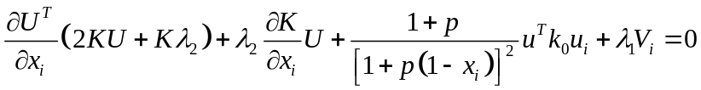 (2.14)
能够通过选取合适的值来去除式中的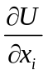项得到：
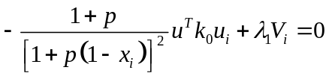 (2.15)
变换上式得：
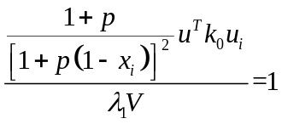 (2.16)
假设
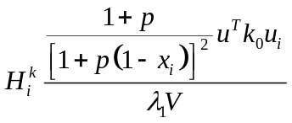 (2.17)
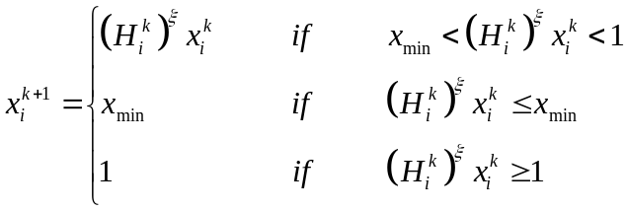 (2.18)
式中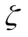为阻尼系数，引入的目的是为了确保数值计算的稳定性和收敛性。

2.2.3Kuhn-Tucker条件乘子迭代方案
每次迭代与体积有关的拉格朗日乘子的值2变化的，它的求取可以通过常用的牛顿法或二分法，为简便起见本文运用二分法进行求解，迭代步骤为：
1因为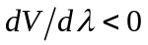，找到极限
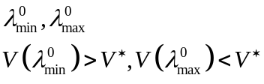 (2.19)
2计算：
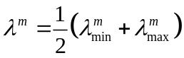 (2.20)
3计算：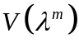并更新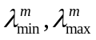
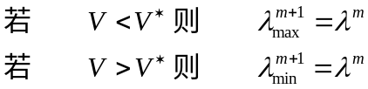 (2.21)
4迭代次数加1，并且重复（2），（3），直到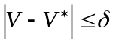
式中可接受的体积约束容差度。

2.3相对密度拓扑优化算例
本文以一个桥梁柔顺机构为例，由于桥梁可看为对称问题，拓扑优化设计域为桥梁的右半部分，由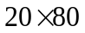个节点组成。如图2.3，其中节点1上有一个垂直向下的力作为对桥梁的载荷，由于桥梁的左右对称原因，设计域最左边的所有节点都有在轴方向位移约束，另外，设计域最右边节点在轴方向位移上有约束，当确认材料利用率时，以整个桥梁的柔性最小最为目标，求解最优解。
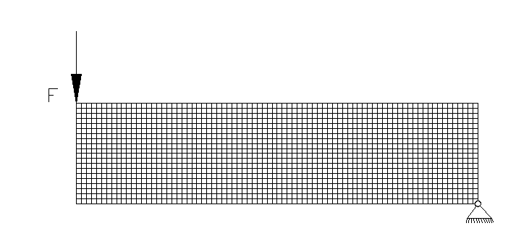
图2.3 桥梁的网格划分
该拓扑优化问题用数学形式可以简单描述为：
(2.22)
其中为输入载荷；为在载荷作用下节点位移矢量；为材料利用率；为桥梁的刚度矩阵。
上图表示了设计变量都为1的桥梁的初始状态图，之后通过OC算法，判断一个单元相对密度的“有无”不断迭代设计变量，更新设计变量。根据OC算法的思想，具体设置如下：
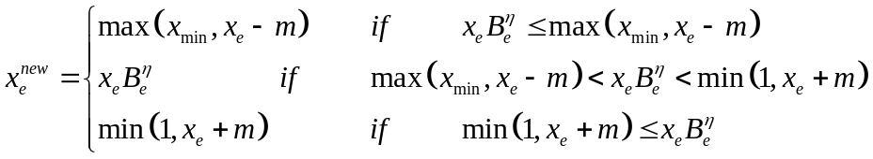 (2.23)
式中
为正的可动界限
为数值阻尼系数
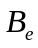为由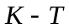求得的系数
其中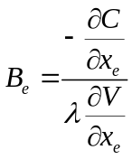

2.3.1整体刚度矩阵
整体刚度矩阵由设计域中所有的单元刚度矩阵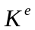组成。计算出整个单元的单元刚度，就可以将其组合成整体刚度矩阵。
第一步选择适当的坐标系，写出单元的位移和节点力向量。
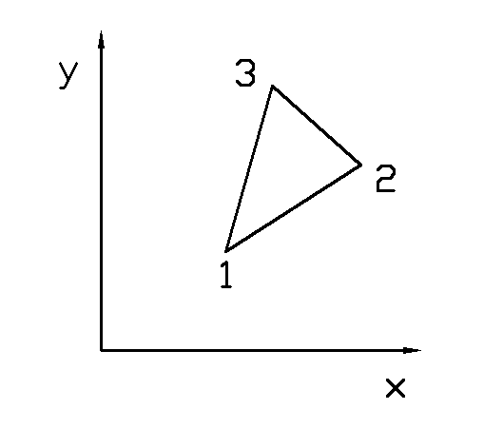
图2.4 单元的直角坐标系
选择如图2.4所示，直角坐标系。单元的三个节点按逆时针方向排训。节点坐标为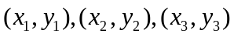
平面弹性问题，所有的卫衣都在里面那。每个节点有两个位于自由度。 和 ，所以一个三节点的三角形单元有六个位移自由度和相应的六个节点力分量，可分别写为。
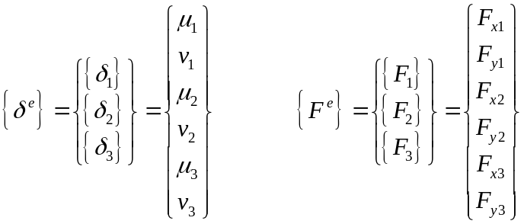 (2.24)
因每个向量含有6个分量，因此单元刚度矩阵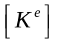 应该是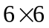 阶的
第二步，选择适当的位移差值函数。
平面弹性问题，每一节点对应有x和y两个方向的位移。三节点三角形单元共有六个节点自由度位移差值函数中应包含六个待定的常数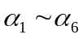 最简单的函数形式是两个线性函数。
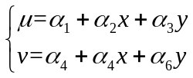 (2.25)
上式中有常数项，一次项，而且线性函数在单元内必定是连续的，在单元边界上可由该边的两个节点函数值所唯一确定。因测试满足前面讨论的对位移差值函数的要求，将他写成矩阵形式有。
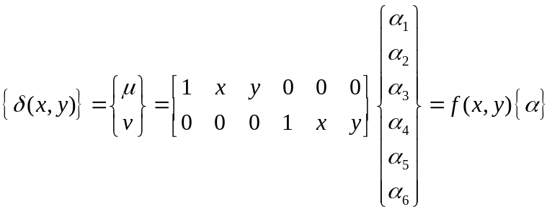 (2.26)
第三步求单元中任意一点位移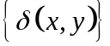 以节点位移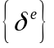 的关系。
这一步的目的是求出待定系数。将各节点坐标分别代入式中有
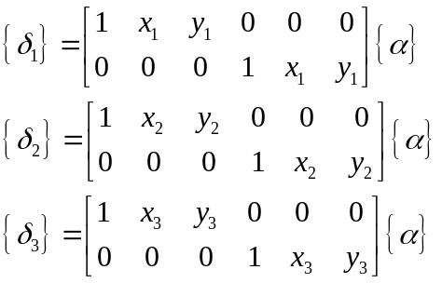 (2.27)
总起来有
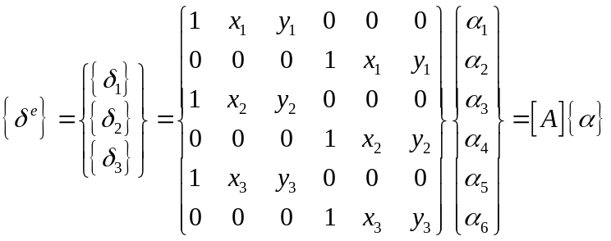 (2.28)
由上式可得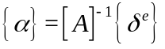 ，其中
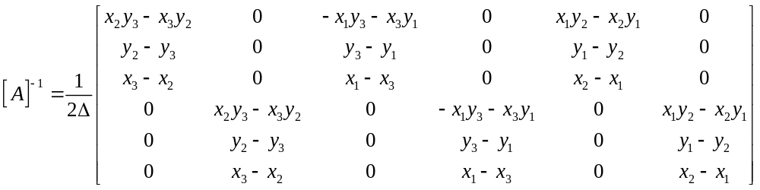式中
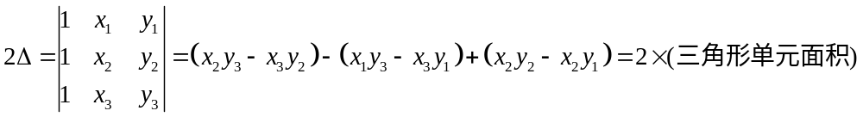
求出用节点为表示的待定系数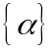 ，位移插值函数可以写成。
(2.29)
其中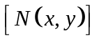一般称为单元形状函数。因为它只与单元节点坐标及其相应的坐标变量有关，完全由单元的原始形状所决定，而与节点位移无关。
如果将式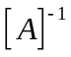写为下列形式
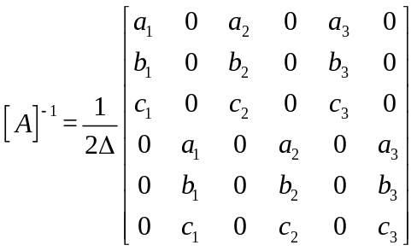 (2.30)
其中
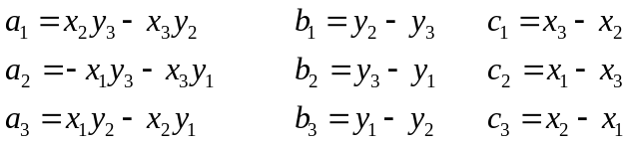 (2.31)
则形状函数可以写为
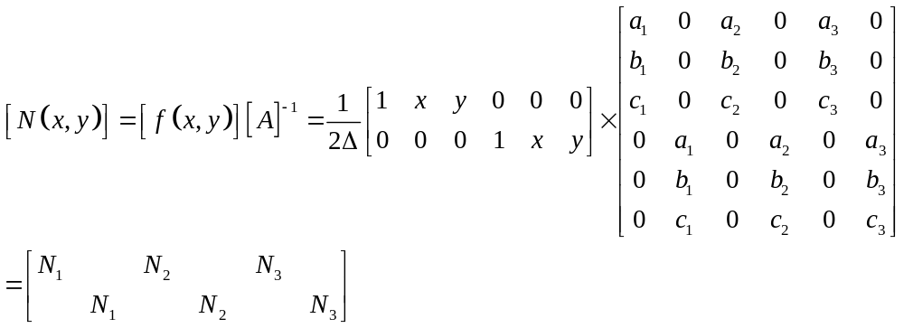
其中
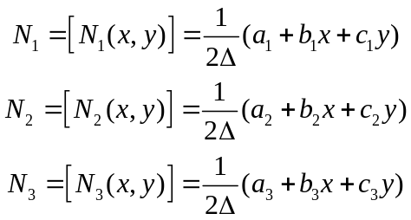 (2.32)
第四步：求单元应变—单元位移—节点位移之间的关系
由上式有
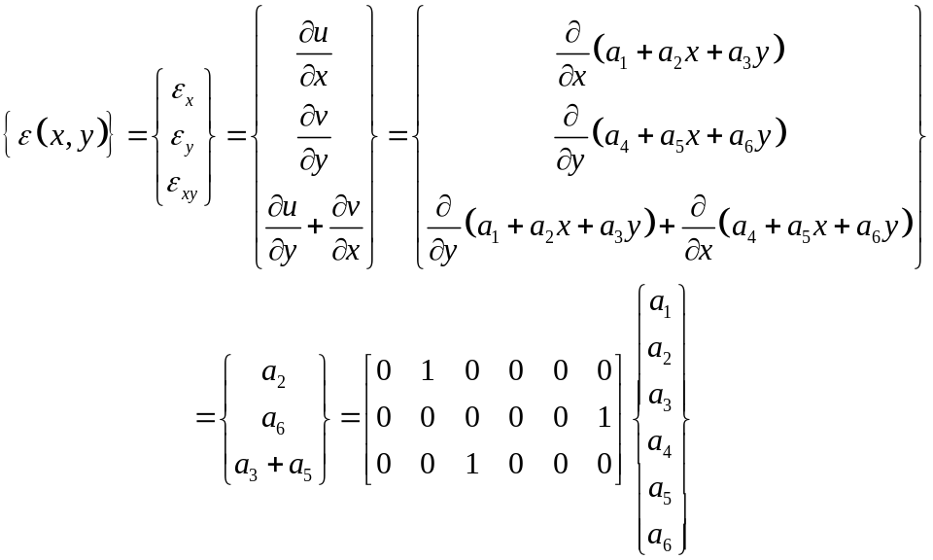 (2.33)
或写为
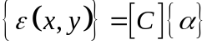 (2.34)
将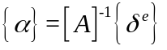 代入，有
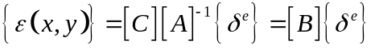 (2.35)
其中
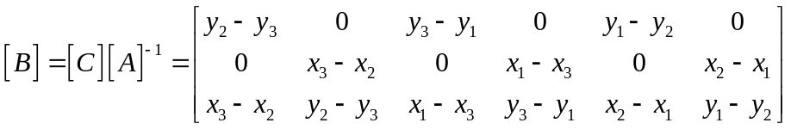 (2.36)
矩阵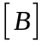称为三角形单元几何矩阵
第五步：求应力—应变—节点位移间的关系
先看平面应力问题。由上面物理方程有
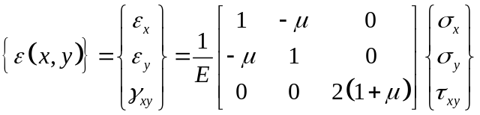 (2.37)
改写一下，有
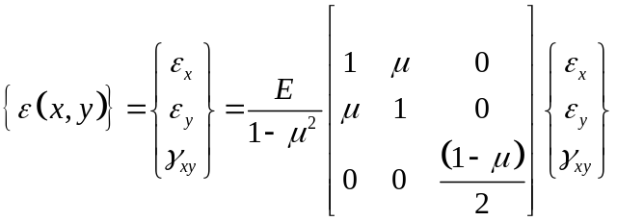 (2.38)
或
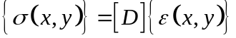 (2.39)
其中，矩阵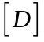为平面应力问题弹性矩阵。
平面应变问题的弹性矩阵可参考上面写出
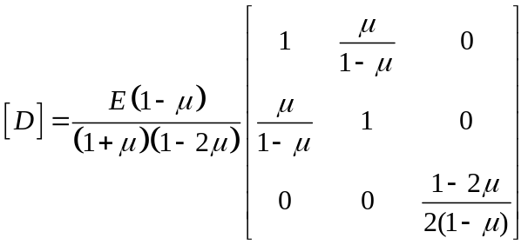 (2.40)
由上式联合可得应力与节点位移之间的关系式
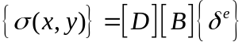 (2.41)
当然。平面应力问题和平面应变问题的弹性矩阵有不同的形式，为方便计，写成统一的形式：
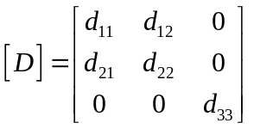 (2.42)
对平面应变问题
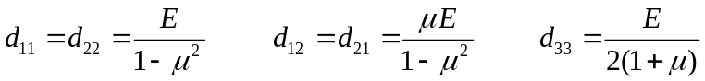 (2.43)
对平面应变问题
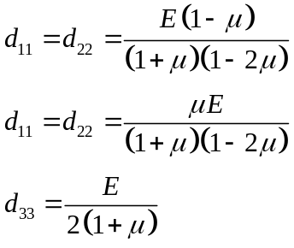 (2.44)
第六步：求节点力与节点位移的关系
借用第三章中虚功原理推导的结果，则节点力与节点位移间的关系为
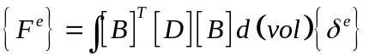 (2.45)
三节点三角形单元的几何矩阵和弹性矩阵已经得到，而且它们都是常数矩阵，因此可以提到积分符号以外。从而积分只剩下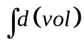，其结果是单元厚度乘以单元面积。对于等厚度单元，有
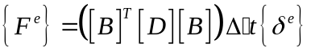 (2.46)
其中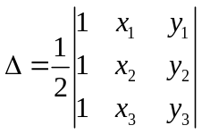
因此，单元刚度矩阵为
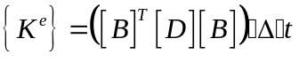 (2.47)
由于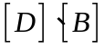为常量 ，三角形单元的可以显示地得到。
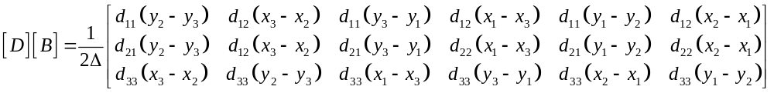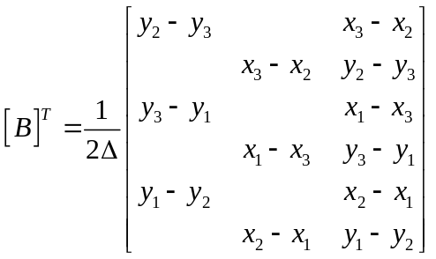 (2.48)
从而三节点三角形单元的刚度矩阵为
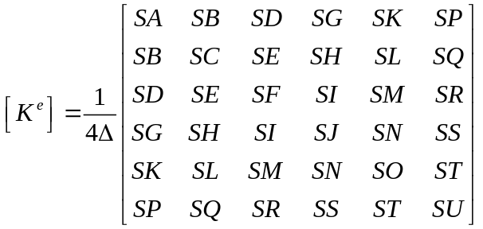 (2.49)
式中
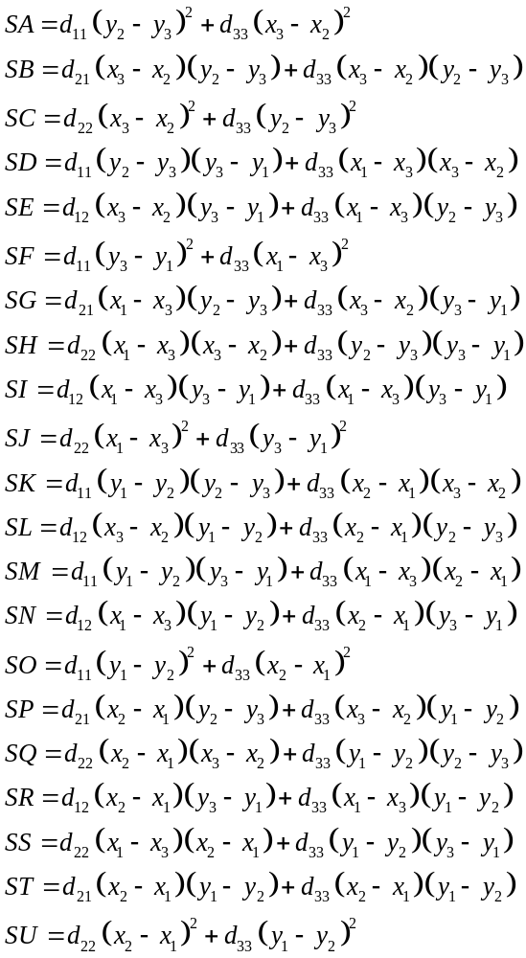 (2.50)
单元刚度矩阵建立之后，就可以将各个单元的矩阵装配构成设计域的整体单元刚度矩阵。整体刚度矩阵的装配是根据设计域上所有的单元节点编号进行的。

2.3.2算例结果与程序流程图
运用上述讲述的拓扑过程，对桥梁进行拓扑优化，用MATLAB运行的如图，可以看到，拓扑优化的求解速度很快，迭代到12次就已经有了清晰的桥梁的模样。
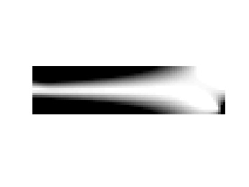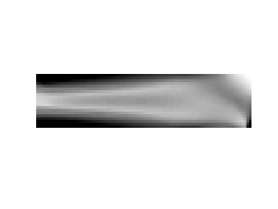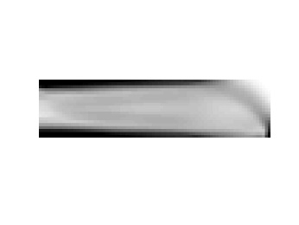
迭代第1次 迭代第2次 迭代第3次
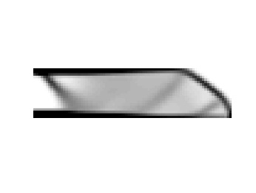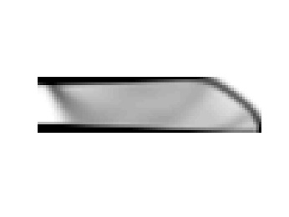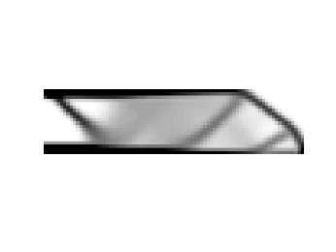
迭代第4次 迭代第5次 迭代第6次
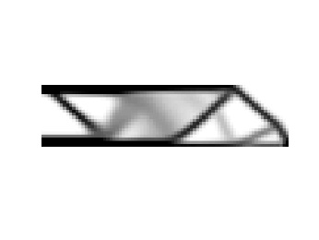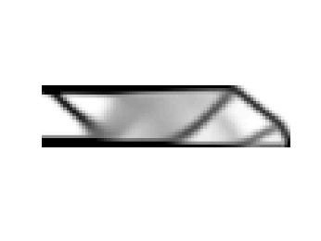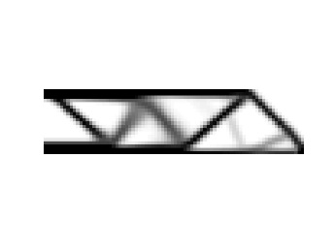
迭代第7次 迭代第8次 迭代第9次
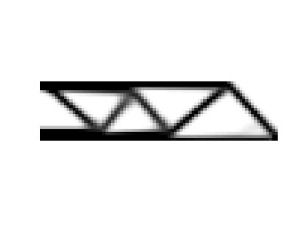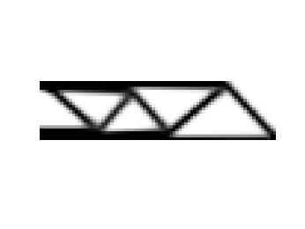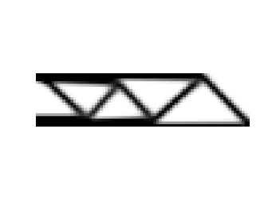
迭代第10次 迭代第11次 迭代第12次
2.5 桥梁的拓扑优化结果

2.4本章小结
本章介绍了密度惩罚函数插值法、优化准则法的基本思想，并引入以此为基础柔顺机构拓扑为例，介绍了上述方法对桥梁拓扑的成果。其中重点介绍了作为柔顺机构优化问题中十分重要的整体刚度矩阵构造方法。

第三章 微夹钳的拓扑优化

3.1微夹钳的背景
微夹钳在尺寸为纳米或者微米级的机械领域有着重要的地位，它是重要的、关键性的一种微型执行器件。对于微夹钳，它的通用性和它的夹持范围是对微夹钳的引用前景起着关键性的影响。
微夹钳目前要难题的在它的钳体结构上的设计，它的设计方法主要分为两类方法，一类是人们对于夹钳概念的经验设计方法，另外一类是对钳体的优化设计方法。在优化设计方法上，其中有伪刚体法和对柔性铰链进行优化的方法。但是上述方法都有它们的不足之处，那就是必先知道微夹钳的机构类型。这时，另外一种优化方法的出现就显得格外重要了。微夹钳的拓扑优化方法很好的解决了合格问题，它在不知道微夹钳的机构类型的情况下，就可以直接得出微夹钳的相应机构。因此它得到了广泛的应用。
本文将用对密度法模型，对微夹钳的设计域进行网格化，之后在相应的约束下，以输出位移最大，即目标函数为柔性小的同时输出端位移要最大的情况下，求出微夹钳的具体机构形状。

3.2微夹钳的应变能和互应变能
一般来说，在柔顺机构的设计中，只需要使得目标为满足约束条件的情况下，整体分柔性最小，就如前面描述的桥梁的拓扑优化，只需要在满足桥梁所受载荷和位移约束的条件下，使得桥梁的柔性最小。但是，当对其他柔顺机构来说，这样的目标函数还是不够的，例如：微夹钳的拓扑优化。当一个输入力作用在输入端的给定方向上时，在输出端的指定方向上给定预期运动就构成了柔顺机构的运动要求。因此，在输出端产生需要的位移就必须要有足够的柔度。然而，如果连续体的柔性太大，它将不能承受任何输出载荷。因此，为了能够支撑输出端的作用载荷或抵抗外部物体在输出端产生的力，也需要有足够的刚度。所以引入应变能和互应变能的概念。
应变能和互应变能的定义如下式：
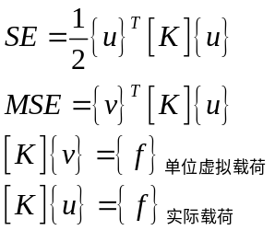 (3.1)
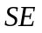为应变能，表示连续体的柔性。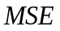为互应变能，表示输出端位移的表达式。为整体的刚度矩阵

3.3微夹钳的建模与求解

3.3.1目标函数
微夹钳的拓扑优化模型，运用之前所讲的相对密度法的思想，只是对目标函数稍加修改。微夹钳如果要输出端产生需要的位移就需要有足够的柔度，然而输出端要承受一定的力就要有一定的刚度，所以这是一个多目标优化问题，但是运用应变能和互应变能的组合函数，把它变成单目标函数。
这两个目标可以有多种方式组合。线性加权组合公式可以给出一个目标函数，定义为：
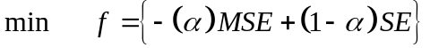 (3.2)
加权因子可以用于调整和标准化值得相对权重。由于前面有一个符号，而前面有一个正号，这意味着，当最小化时，使最大，而是最小。
也有机械效率最大化组合方式，定义为：
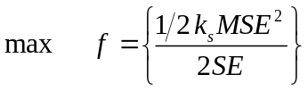 (3.3)

3.3.2参数的确定和求解
根据拓扑优化的理论模型，设计一种钳口常开型的微夹钳钳体部分，钳体部分的设计域如图1所示，由于设计域以及边界条件均为上下对称，所以为了简化设计过程，只对设计域的上半部分进行拓扑优化设计，如图3.1
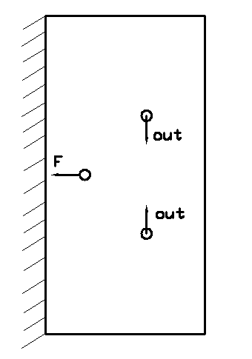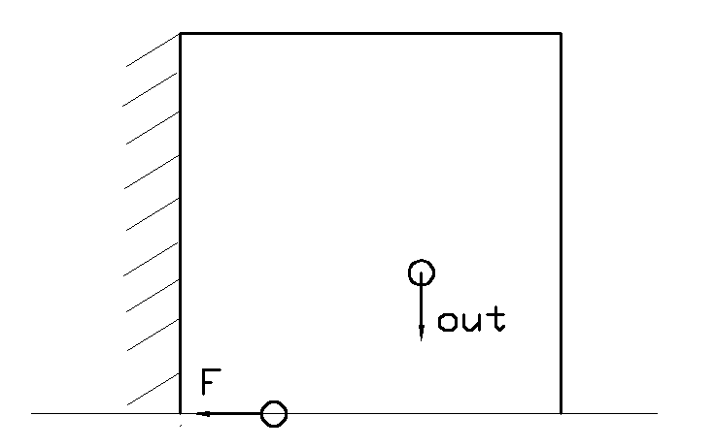
图3.1微夹钳的设计域

3.3.3 设计域网格的划分
在对设计域的拓扑之前，由于设计域材料是连续体，因此如要把设计域离散化，也就是运用有限元法进行对设计域的网格划分。划分结果如图3.2，以设计域坐上角为坐标原点，以垂直向下为轴的正方向，以水平向右为轴的正方向。同时，把设计域等分割成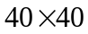个单元，每个单元之间以节点相连接，节点按一定的规则排序，从上到下，再从左到右的排序，总共有1600个节点。同时，每一个节点都有两个方向上的自由度，如图4。
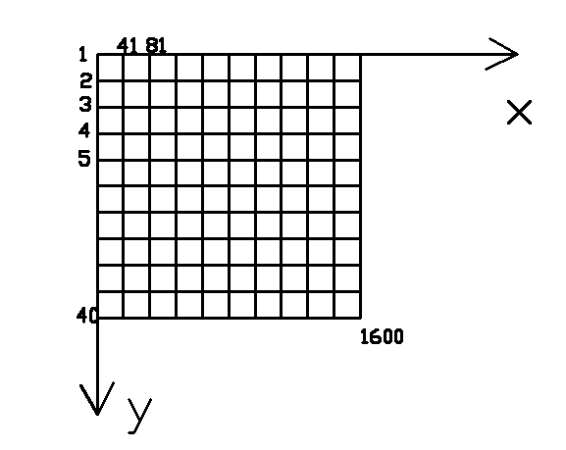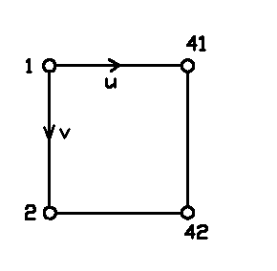
图3.2设计域的网格划分

3.3.4 约束和载荷
根据有限元法的思想，需要把对连续体的约束和对连续体的载荷转移到相应的节点上来，用节点上的载荷和节点上的约束代替实际载荷和约束。因此，先假设所有的节点的两个自由度都没有约束，在把相应节点的相应的自由度控制为0，对于上述设计域，节点为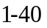的节点的两个轴方向的自由度都被约束了。

3.3.5 Matlab对模型的求解
由上面所述，对于多目标优化问题可以转化为单目标问题，本文运用第二种组合方式，即表达式如下，
(3.4)
程序流程如图3.3
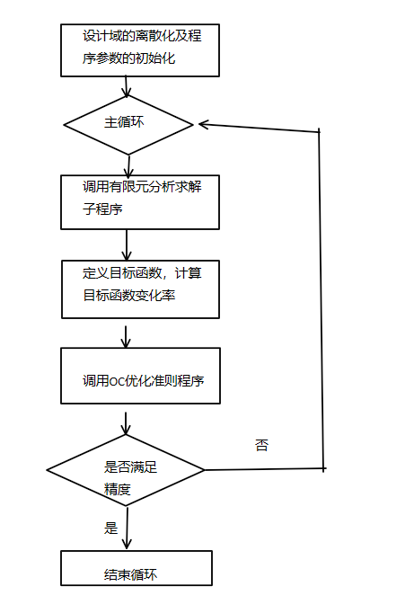
图3.3程序流程
在程序的流程中，一些参数的初始化对优化的结果会产生很大的影响。例如轴方向上的单元个数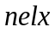，轴上的单元个数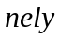，优化后的材料利用率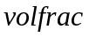和材料插值的惩罚因子。开始，对这些参数的设置为
经过Matlab的迭代求解结果如图3.4
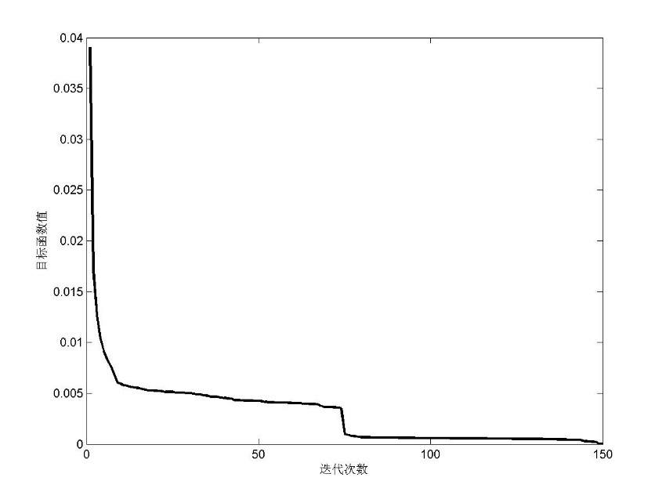
图3.4目标值曲线
由上图可以看出，随着迭代次数的叠加，目标函数值呈下降趋势，当迭代次数到150时，结果目标函数值趋近于0。
 | 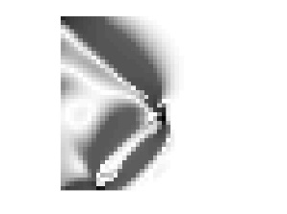 | 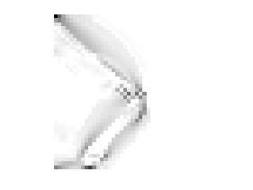 | 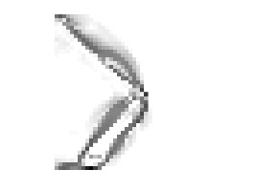
第0次迭代 | 第1次迭代 | 第2次迭代 | 第3次迭代
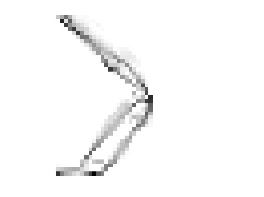 | 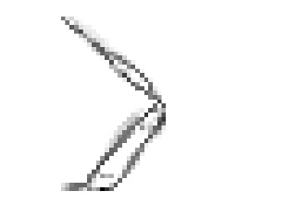 | 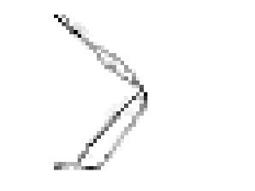 | 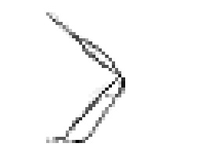
第4次迭代 | 第5次迭代 | 第6次迭代 | 第7次迭代
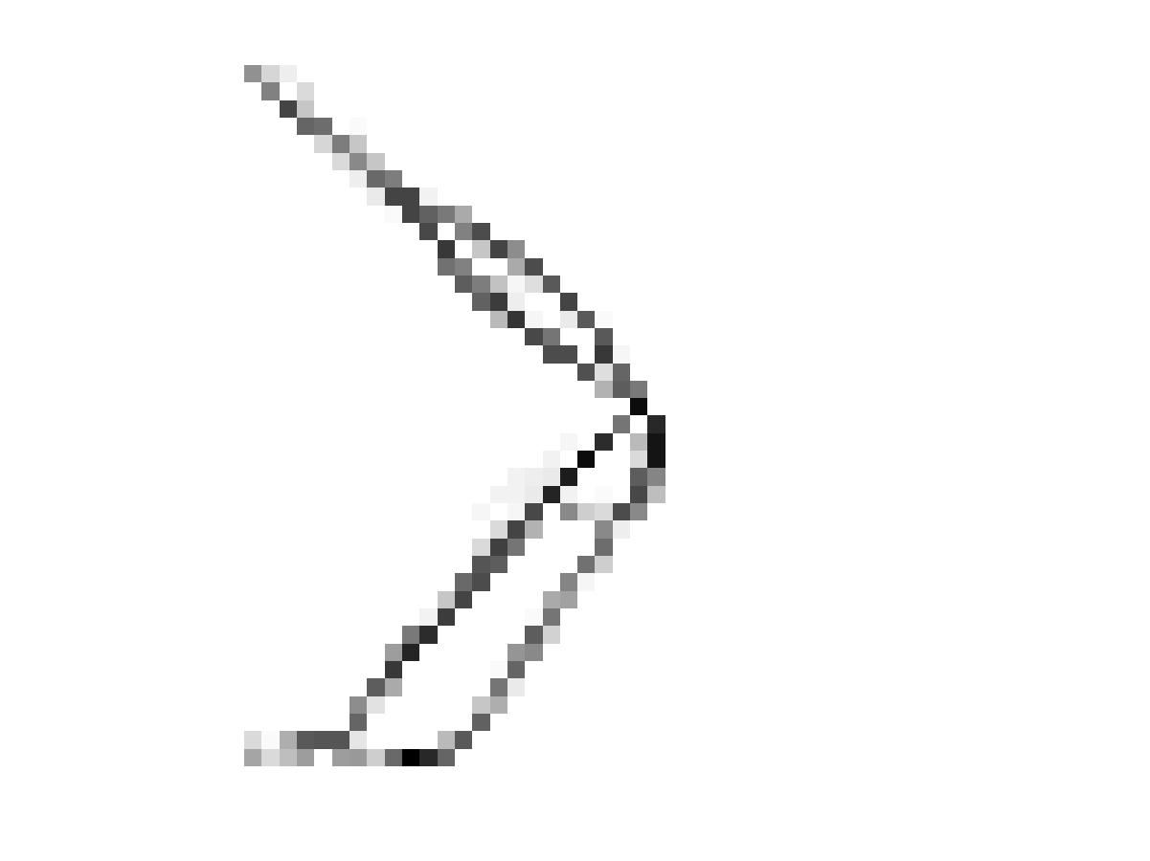
图3.5最终优化结果

3.3.6优化结果的网格过滤
如图3.5可以明显看到，随着迭代次数不断增加，微夹钳的模样越来越清晰，到第4次迭代几乎形状就趋近于稳定，得出的微夹钳拓扑结构经验上可以实现夹捏的功能，但是，由图片上看到，拓扑出的形状并不是光滑的曲线，而是像棋盘一样的小块，故名是棋盘格式。解决棋盘格现象的方法有很多，本文主要讲解网格过滤法，且运用网格过滤法来去除棋盘格现象。
网格过滤法由Sigmund提出，用于修改目标函数的敏感信息
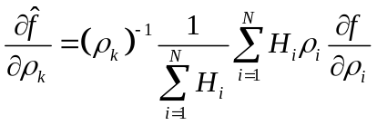 (3.5)
式中，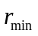是预先定义的的最小单元直径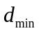的一半，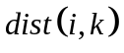为邻近单元和的距离。当趋近于0时，灵敏度收敛于原始灵敏度，当趋近于无限大时，各灵敏度相等。这种方法，通过对目标函数的灵敏度的修改，从而改变优化结果，使得优化结果更加的平顺。
在加入网格过滤过程之后，优化出来的结果如图
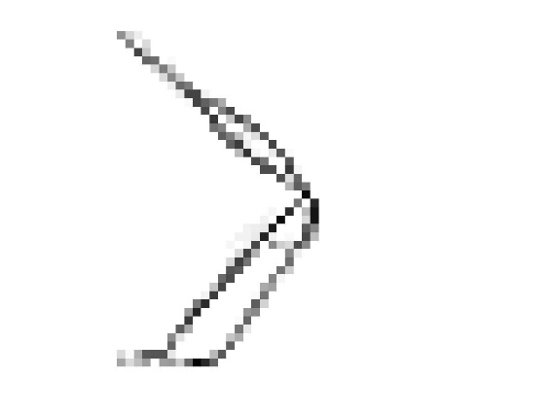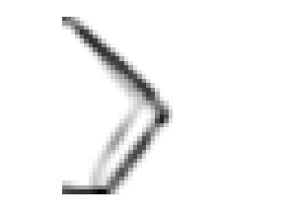
a)无网格过滤 b)有网格过滤
图3.6 优化结果的对比
如图3.6可以看出，有网格过滤优化出来的结果对比与无网格过滤优化出来的结果数值上变的更加均匀，奇异值几乎没有。通过选取的同的过滤半径来观察对优化结果的影响。不同的过滤半径对应的优化结果如图3.7：
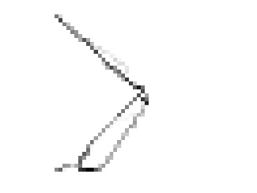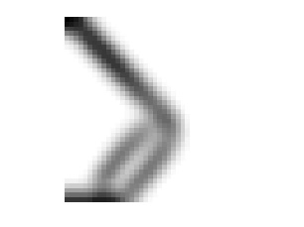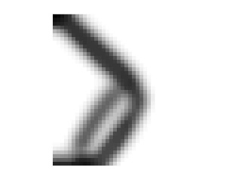
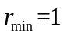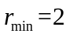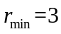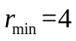
图3.7 过滤半径
从上图的拓扑优化结果可以看出，当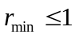时，优化结果出现棋盘格式，其结果等效于不施加过滤函数；当时，优化结果清晰，过滤效果明显，有效的去除了棋盘格现象；当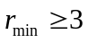时，优化结果出现较大变化，灰色单元开始增多，出现少量的中间密度材料。所以建议过滤半径的取值范围为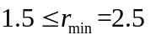。

3.4本章小结
本章主要讲述了微夹钳的背景和微夹钳的拓扑优化，介绍了微夹钳拓扑的整个过程，包括它的互应变能、优化目标函数、约束条件、网格化方法及优化算法。并对结果的奇异值进行了网格过滤，根据不同的过滤半径得到不同的结果，最终取的最好的拓扑优化结果。

第四章 微夹钳的设计与ansys检验

4.1微夹钳的具体尺寸设计
基于上一章拓扑出来微夹钳拓扑图，只是微夹钳的一个大概图样，是不能直接拿去加工的。所以需要进一步对拓扑图修改，确定微夹钳钳体的具体尺寸，使得微夹钳的性能更高。
下面采用单一变量法对钳体的尺寸进行设计：即仅仅改变某一尺寸的大小，而将其他尺寸固定不变，然后保证钳指位移的情况下，是其刚度最大，进而确定出该尺寸的大小。最终，微夹钳的尺寸设计如图4.1：

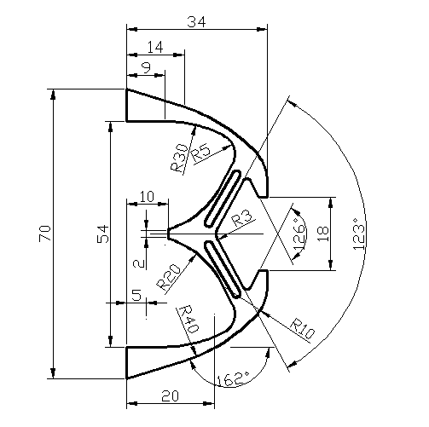
图4.1 微夹钳尺寸
微夹钳的总高为70mm，总宽为34，厚度为3，夹指之间的距离为18。

4.2微夹钳静动态特性有限元分析
微夹钳的尺寸由上一节已经确定，但是对于微夹钳的具体性能，它的输入载荷与输出位移之间的关系，输入载荷与输出加速度之间的关系等都还不清楚，要进一步对微夹钳的性能进行了解，需要对模型进行仿真。
ANSYS WORKBENCH是针对研发过程中异构问题而开发出的协同仿真软件，该软件可以对模型的静动态特性进行具体的分析。利用UG对微夹钳建模，将其导入ANSYS WORKBENCH中，设置相关参数，固定微夹钳低端并在输入处输入法向载荷，并对模型进行仿真。

4.2.1 网格划分
对网格的划分有多种方法，同时对于有限元模型来说它是一个关键性的环节。不同的网格划分方法对计算结果的精度对带来很大的影响。
网格单元的大小，网格的疏密分布和网格单元的类型是对模型的计算结果有着很大的影响。

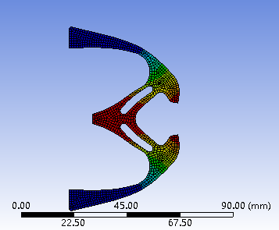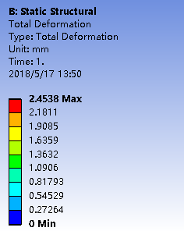
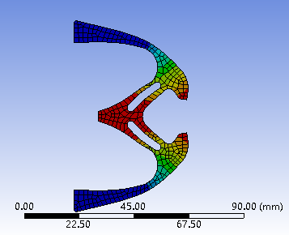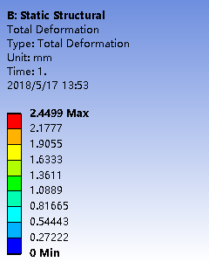
图4.2 微夹钳的网格划分
如图4.2所示，不同的参数设置会影响动态分析结果的输出，在参数方式一的情况下，钳指的输出位移为2.1538mm，在参数方式二的情况下，钳指的输出位移为2.4499mm。参数方式一在网格单元大小上比参数方式一小，而且它的网格疏密度分布合理：即在应力大的地方网格单元多一些，在应力小的地方网格单元少一些。虽然参数方式一的运算时间比参数方式二长，但是在时间允许的情况下，参数方式一是更加合理的选择。

4.2.2位移和加速度特性分析
采用有限元分析微夹钳的位移和加速度特性时，给微夹钳设置材料为弹簧钢，材料的弹性模量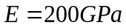，泊松比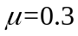，密度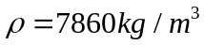，屈服强度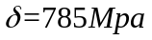。输入载荷随时间变化，表达式如下：
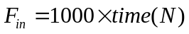 (4.1)
仿真后结果如图4.3

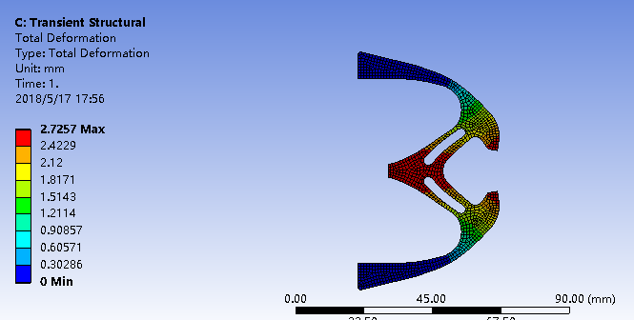
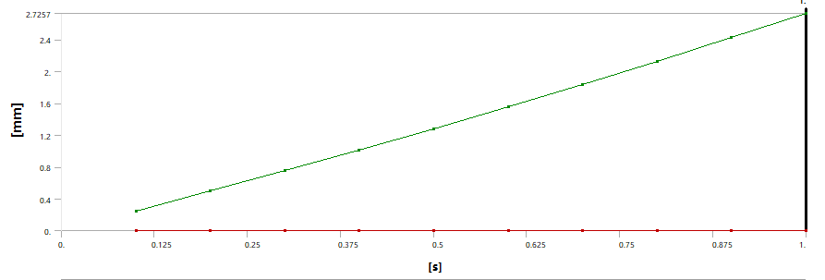图4.3微夹钳位移特性
上图为微夹钳的位移特性分析图，微夹钳的夹指那里有最大的位移，符合对微夹钳的设计要求，且最大位移为2.7257mm。同时，上图也给出了随着时间的增加，位移随着时间的变化在线性的变大。表格是输入载荷和输出位移的具体关系。
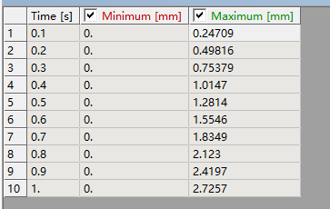
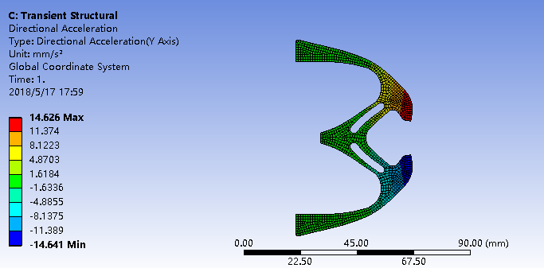
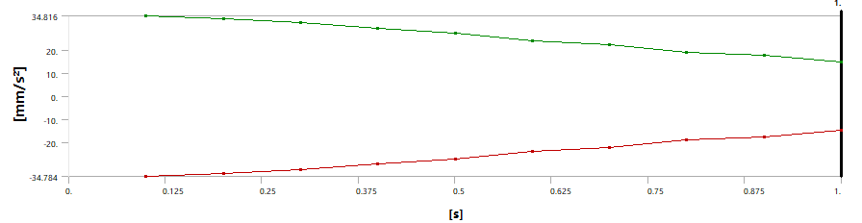
图4.4微夹钳的加速度特性
上图为微夹钳的加速度特性分析图，由图中可以明显看出，在上夹指有着最大的加速度，在下夹指有着最小的加速度，这是因为上下夹指是对称的，它们的加速度方向不一样。但是它们的绝对值都是最大的，这符合微夹钳的设计要求，在夹指处具有足够的夹紧力。上图还显示了夹指最大加速度和最小加速度随时间的变化，可以看出它们是对称的，这验证了上面的说法。
下表为输入载荷和输出加速的的关系
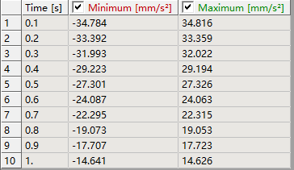

4.3本章小结
本章主要介绍了微夹钳的具体尺寸的确定和微夹钳的动静态分析。运用ansys软件，对微夹钳的性能做了详细的分析，根据设置不同的参数，得出不同的结果。

第五章 微夹钳的安装与驱动

前面讲了微夹钳的设计和性能的分析，但是，在工程上，仅仅只有微夹钳的设计和性能的分析还是不够的，它还需要微夹钳的安装的设计和微夹钳的驱动以及微夹钳驱动器的安装。本章重点讲述了微夹钳的驱动和它的安装。在驱动这一问题上选用了压电陶瓷驱动器，因为它的体积小，且输出力足够，适合比较微小的夹钳装置。

5.1微夹钳的驱动
微夹钳要实现夹取功能，就必须在输入端有一定的载荷输入。在一般的机构中，通常会有电机驱动、减速装置和能量传递装置组合，给机构一定的输入载荷。但是对于微夹钳，由于它的体积小和要求精度到，根据它的需求，本文选择了相应的压电陶瓷驱动器输入动力和桥式放大机构对位移做出放大。
对压电陶瓷驱动器的选取必须根据微夹钳机构的性能来决定，上一章对微夹钳的性能分析如图5.1，从图中可以得出在满足输出位移为0.0282mm的情况下，输入端的位移为0.0144mm输入端的载荷为100N，可以根据这些参数求出相应的刚度为6944N/mm，刚度表达式如下：
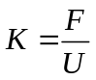
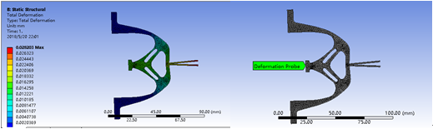
图5.1 输入输出端位移
根据这些参数，选出相应行程、刚度和拉力的驱动器。
根据对压电陶瓷驱动器的选取，查询国内生产压电陶瓷驱动器厂商，本文的压电陶瓷驱动器选自芯明厂商。各系列的驱动器如下表
表6.1 柱形压电陶瓷促动器PSt120/7/120 VS12系列参数
型号 | 标称行程  [μm] ±10% | 刚度  [N/μm] ±20% | 标称推/拉力[N] | 静电容量  [μF] ±20% | 谐振频率  [kHz]
PSt120/7/7 VS12 | 9 | 120 | 1200/200 | 0.7 | 40
PSt120/7/20 VS12 | 19 | 30 | 1200/200 | 1.8 | 30
PSt120/7/40 VS12 | 38 | 25 | 1200/200 | 3.6 | 20
PSt120/7/60 VS12 | 57 | 15 | 1200/200 | 5.4 | 15
PSt120/7/80 VS12 | 76 | 12 | 1200/200 | 7.2 | 12
PSt120/7/100 VS12 | 95 | 10 | 1200/200 | 9 | 10
PSt120/7/120 VS12 | 114 | 8 | 1200/200 | 11 | 8
PSt120/7/140 VS12 | 133 | 7 | 1200/200 | 13 | 6
PSt120/7/160 VS12 | 152 | 6 | 1200/200 | 15 | 5
由于微夹钳要满足输出位移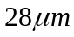，在满足输出位移的情况下的标准行程为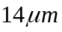，刚度为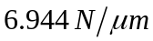，标准推力为100N。为了满足上述的要求，选择型号为40-VS12，它的标准行程为19和标准推力为200，完全更够满足微夹钳的性能设计，而且此时对于标准行程能够满足，可以不需要设计位移放大机构。

5.2微夹钳的安装
为了满足微夹钳驱动的准确性和微夹钳的固定，必须为微夹钳和压电陶瓷驱动器设计固定装置。以此同时，对于压电陶瓷驱动器是需要预紧的，因为微夹钳和压电陶瓷驱动器的位移都是微米级别的，如果没有预紧，难免在驱动的时候会产生偏差，而这个偏差对于微米级别的微夹钳是不可忽略的。本文设计的预紧装置如图5.2所示，图中2为压电陶瓷驱动器，由图中可以看出，调动螺栓5可以对压电陶瓷进行挤压，同时为了避免在竖直方向上产生偏差，运用了弹簧9的弹力来与滑块6对压电陶瓷的压力形成对称。
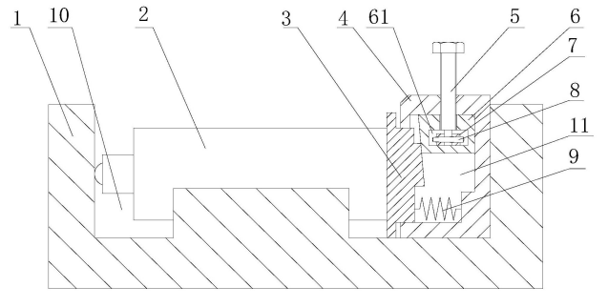
图5.2压电陶瓷驱动器预紧
对于微夹钳的固定与压电陶瓷的预紧装置的配合，本文以压电陶瓷的输出端顶在微夹钳的输入端，如图5.3和5.4，同时微夹钳水平方向的固定是靠着微夹钳的夹脚和基座用螺纹螺母固定，微夹钳的竖直方向上的自由度的约束是靠基座平面来约束。当压电陶瓷驱动器通电时，由于压电陶瓷的伸长，产生位移，推动这微夹钳的输入端，使得微夹钳的夹指产生位移，夹取物体。
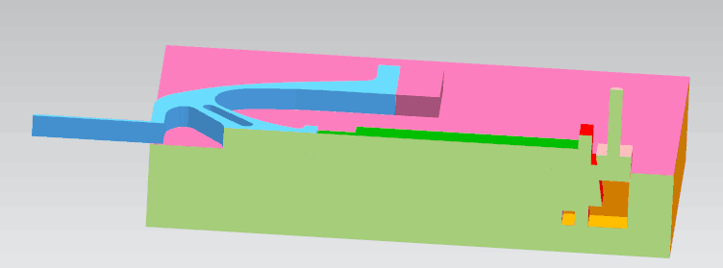
图5.3 微夹钳固定剖视图
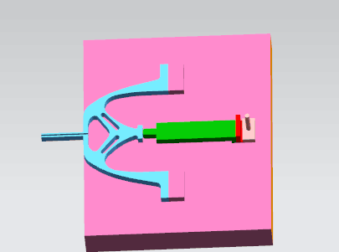
图5.4 微夹钳固定全视图

5.3本章小结
本章主要对微夹钳的固定和微夹钳的驱动做了详细的工作。根据微夹钳的工作性能要求，得到驱动器相应的参数，再根据压电陶瓷驱动器的多种型号来选一种合适的型号，最终选取了型号为40-VS12的压电陶瓷驱动器。然后对压电陶瓷驱动器设置了它的预紧装置和对微夹钳的固定装置，并且对两个装置的合并做了设计。

第六章 总结与展望

6.1本文的主要工作
在学习和总结国内外关于柔顺机构拓扑优化知识的基础上，本文基于密度惩罚函数插值法与优化准则法，对柔顺机构拓扑优化的微夹钳的设计方法展开研究。具体工作如下：
- 介绍了国内外柔顺机构的发展情况，并对柔顺机构的伪刚度法和拓扑优化法进行了细说。着重介绍了拓扑优化法在柔顺机构中的应用。
- 以桥梁为例子，对设计域进行拓扑优化，详细的描述了拓扑优化的整个过程，目标函数和约束条件的确定、优化准则法的运用和柔顺机构整体刚度的计算，最终实现了对桥梁的拓扑优化，并分析了拓扑出的结果。
- 针对拓扑优化算法的应用，着重的讲解了微夹钳的拓扑优化及它的全部过程，包括设计域的确定、对设计域的网格化、载荷的确定、约束的确定及对优化结果的网格过滤。并进一步研究的各参数对结果带来的影响，选出对结果最佳的参数。
- 通过拓扑优化出来的微夹钳的大概形状，确定微夹钳的具体尺寸，并运用ansys对微夹钳进行仿真，对仿真的结果加以分析，最终确定微夹钳的实用性。

6.2对未来的展望
在柔顺机构研究领域中，柔顺机构的拓扑优化不是出现的特别早，可以算是一个新的问题。随着机械领域的发展，人们对高精密和微小型化的机械的应用越来越强烈，使得柔顺机构的拓扑优化问题越来越重要。
本文所提出的方法虽然在一定程度上对机构的拓扑优化有所帮助，但仍有些不足和有所改进之处，具体如下：
- 拓扑优化的约束问题没有很好的解决机构上的各种各样的约束，同时对于一些约束的约束力又太强，会造成优化的结果没有或是极少。
- 本文运用个对结果奇异值网格过滤的方法是启发式方法，缺少特别严谨的数学证明。
- 把本文的方法及设计程序拓展到通用的有限元设计程序中（比如ansys），作为宏插件复合使用，提高设计效率。

附 录

Matlab代码：
function top(nelx,nely,volfrac,penal,rmin);
nelx=40; % x轴方向上单元个数
nely=40; % y轴方向上单元个数
volfrac=0.4; %体积比
penal=3; %材料插值的惩罚因子
rmin=4; %敏度过滤半径
a = 0.003; %多目标函数权重
% INITIALIZE
x(1:nely,1:nelx) = volfrac; % x是设计变量(单元伪密度)
loop = 0; %存放迭代次数的变量
change = 1.; %每次迭代，目标函数（柔度）的改变值，用来判断何时收敛
% START ITERATION
while change > 0.01 %当两次连续目标函数迭代的差<=0.01时，迭代结束
loop = loop + 1;
xold = x; %把前一次的设计变量付给xold
% FE-ANALYSIS
[U]=FE(nelx,nely,x,penal); %有限元分析，得到位移矢量U
[V]=FE1(nelx,nely,x,penal);
% OBJECTIVE FUNCTION AND SENSITIVITY ANALYSIS
[KE] = lk; %单位刚度矩阵
c = 0.; %用来存放目标函数的变量，这里刚度最大，柔度最小
for ely = 1:nely
for elx = 1:nelx
n1 = (nely+1)*(elx-1)+ely; %左上角的单元节点
n2 = (nely+1)* elx +ely; %右上角的单元节点
%所示单元的自由度，左上，右上，右下，左下
Ue = U([2*n1-1;2*n1; 2*n2-1;2*n2; 2*n2+1;2*n2+2; 2*n1+1;2*n1+2],1);
Ve = V([2*n1-1;2*n1; 2*n2-1;2*n2; 2*n2+1;2*n2+2; 2*n1+1;2*n1+2],1);
% c = c + x(ely,elx)^penal*(-Ve'*KE*Ue)./Ue'*KE*Ue; %计算目标函数的值（柔度）
% dc(ely,elx) = -penal*x(ely,elx)^(penal-1)*(-Ve'*KE*Ue)./Ue'*KE*Ue; %目标函数的灵敏度

% c = c + x(ely,elx)^penal*(-a*(Ve'*KE*Ue)+(1-a)*Ue'*KE*Ue); %计算目标函数的值（柔度）
% dc(ely,elx) = -penal*x(ely,elx)^(penal-1)*(-a*(Ve'*KE*Ue)+(1-a)*Ue'*KE*Ue); %目标函数的灵敏度

c = c + x(ely,elx)^penal*(10*Ve'*KE*Ue)^2/(2*Ue'*KE*Ue);
dc(ely,elx) =-penal*x(ely,elx)^(penal-1)*(10*Ve'*KE*Ue)^2/(2*Ue'*KE*Ue); %目标函数的灵敏度
%dc(ely,elx) = -penal*x(ely,elx)^(penal-1)*Ue'*KE*Ue; %目标函数的灵敏度
end
end
% FILTERING OF SENSITIVITIES
[dc] = check(nelx,nely,rmin,x,dc); %灵敏度过滤，为了边界光顺一点
% DESIGN UPDATE BY THE OPTIMALITY CRITERIA METHOD
[x] = OC(nelx,nely,x,volfrac,dc);
% PRINT RESULTS 屏幕上显示迭代信息
change = max(max(abs(x-xold))); %计算目标函数的改变量
% disp([' It.: ' sprintf('%4i',loop) ' Obj.: ' sprintf('%10.4f',c) ...
% ' Vol.: ' sprintf('%6.3f',sum(sum(x))/(nelx*nely)) ...
% ' ch.: ' sprintf('%6.3f',change )])
% PLOT DENSITIES 优化结果的图形显示
%x=abs(x)
colormap(gray); imagesc(-x); axis equal; axis tight; axis off;pause(1e-6);
end
%%%%%%%%%% OPTIMALITY CRITERIA UPDATE %%%%%%%%%%%%%%%%%%%%%%%%%%%%%%%%%
function [xnew]=OC(nelx,nely,x,volfrac,dc)
l1 = 0; l2 = 100000; %用于体积约束的拉格朗日乘子
move = 0.2;
while (l2-l1 > 1e-4)
lmid = 0.5*(l2+l1);
%即论文公式的综合
xnew = max(0.001,max(x-move,min(1.,min(x+move,x.*sqrt(-dc./lmid)))));
if sum(sum(xnew)) - volfrac*nelx*nely > 0;%二乘法减半
l1 = lmid;
else
l2 = lmid;
end
end
%%%%%%%%%% MESH-INDEPENDENCY FILTER 敏度过滤技术子程序%%%%%%%%%%%%%%%%%%%
function [dcn]=check(nelx,nely,rmin,x,dc)
dcn=zeros(nely,nelx);
for i = 1:nelx
for j = 1:nely
sum=0.0;
for k = max(i-floor(rmin),1):min(i+floor(rmin),nelx)
for l = max(j-floor(rmin),1):min(j+floor(rmin),nely)
fac = rmin-sqrt((i-k)^2+(j-l)^2);
sum = sum + max(0,fac);

dcn(j,i) = dcn(j,i) + max(0,fac)*x(l,k)*dc(l,k);
end
end
dcn(j,i) = dcn(j,i)/(x(j,i)*sum);
end
end
%%%%%%%%%% FE-ANALYSIS 有限元求解子程序%%%%%%%%%%%%%%%%%%%%%%%%%%%%%%%%%%%%
function [U]=FE(nelx,nely,x,penal) %自定义函数，最后返回[U]
[KE] = lk; %单元刚度矩阵
% sparse 把一个全矩阵转化为一个稀疏矩阵，只存储每一个非零元素的三个值：元素值，元素的行号和列号
%总体刚度矩阵的稀疏矩阵
% *2是因为x，y都有一个数
K = sparse(2*(nelx+1)*(nely+1), 2*(nelx+1)*(nely+1));
%力矩阵的稀疏矩阵
F = sparse(2*(nely+1)*(nelx+1),1);
U = zeros(2*(nely+1)*(nelx+1),1); %零矩阵
for elx = 1:nelx
for ely = 1:nely
%一列列的排序
n1 = (nely+1)*(elx-1)+ely; %左上
n2 = (nely+1)* elx +ely; %右上
% 左上，右上，右下，左下 自由度
% 一个点有两个，所以要*2。第一个从1开始，所以*2之后要-1。
edof = [2*n1-1;2*n1; 2*n2-1;2*n2; 2*n2+1;2*n2+2; 2*n1+1;2*n1+2];
%将单元刚度矩阵组装成总的刚度矩阵
K(edof,edof) = K(edof,edof) + x(ely,elx)^penal*KE;
end
end
% DEFINE LOADS AND SUPPORTS (HALF MBB-BEAM)
F(3282,1) = -100; % 应用了一个在左上角的垂直单元力。
%按着图上来的，最左边和右下角已经固定
%fixeddofs = union([1:2*(nely+1)]); %固定结点
fixeddofs=[1:2*(nely+1)];
alldofs = [1:2*(nely+1)*(nelx+1)]; %所有结点
% setdiff 因无约束自由度与固定自由度的不同来找到无约束自由度
freedofs = setdiff(alldofs,fixeddofs); %不受约束的自由度
% SOLVING
U(freedofs,:) = K(freedofs,freedofs) \ F(freedofs,:);
U(fixeddofs,:)= 0; % 矩阵A的第r行：A（r，：）
function [U]=FE1(nelx,nely,x,penal) %自定义函数，最后返回[U]
[KE] = lk; %单元刚度矩阵
% sparse 把一个全矩阵转化为一个稀疏矩阵，只存储每一个非零元素的三个值：元素值，元素的行号和列号
%总体刚度矩阵的稀疏矩阵
% *2是因为x，y都有一个数
K = sparse(2*(nelx+1)*(nely+1), 2*(nelx+1)*(nely+1));
%力矩阵的稀疏矩阵
F = sparse(2*(nely+1)*(nelx+1),1);
U = zeros(2*(nely+1)*(nelx+1),1); %零矩阵
for elx = 1:nelx
for ely = 1:nely
%一列列的排序
n1 = (nely+1)*(elx-1)+ely; %左上
n2 = (nely+1)* elx +ely; %右上
% 左上，右上，右下，左下 自由度
% 一个点有两个，所以要*2。第一个从1开始，所以*2之后要-1。
edof = [2*n1-1;2*n1; 2*n2-1;2*n2; 2*n2+1;2*n2+2; 2*n1+1;2*n1+2];
%将单元刚度矩阵组装成总的刚度矩阵
K(edof,edof) = K(edof,edof) + x(ely,elx)^penal*KE;
end
end
% DEFINE LOADS AND SUPPORTS (HALF MBB-BEAM)
F(3362,1) = -3; % 应用了一个在左上角的垂直单元力。
%按着图上来的，最左边和右下角已经固定
%fixeddofs = union([1:2*(nely+1)]); %固定结点
fixeddofs=[1:2*(nely+1)];
alldofs = [1:2*(nely+1)*(nelx+1)]; %所有结点
% setdiff 因无约束自由度与固定自由度的不同来找到无约束自由度
freedofs = setdiff(alldofs,fixeddofs); %不受约束的自由度
% SOLVING
U(freedofs,:) = K(freedofs,freedofs) \ F(freedofs,:);
U(fixeddofs,:)= 0; % 矩阵A的第r行：A（r，：）
%%%%%%%%%% ELEMENT STIFFNESS MATRIX 单元刚度矩阵的子程序%%%%%%%%%%%%%%%%%%%%
function [KE]=lk
E =5.;
nu = 0.3;
k=[ 1/2-nu/6 1/8+nu/8 -1/4-nu/12 -1/8+3*nu/8 ...
-1/4+nu/12 -1/8-nu/8 nu/6 1/8-3*nu/8];
KE = E/(1-nu^2)*[ k(1) k(2) k(3) k(4) k(5) k(6) k(7) k(8)
k(2) k(1) k(8) k(7) k(6) k(5) k(4) k(3)
k(3) k(8) k(1) k(6) k(7) k(4) k(5) k(2)
k(4) k(7) k(6) k(1) k(8) k(3) k(2) k(5)
k(5) k(6) k(7) k(8) k(1) k(2) k(3) k(4)
k(6) k(5) k(4) k(3) k(2) k(1) k(8) k(7)
k(7) k(4) k(5) k(2) k(3) k(8) k(1) k(6)
k(8) k(3) k(2) k(5) k(4) k(7) k(6) k(1)];

参考文献

- Shigley,J.E., and Uicker,J.J.,1995,Theory of Machines and Mechanisms,2nd Ed., McGraw-Hill, New York.
- Burns RH, Crossley FRE. Kinetostatic synthesis of flexible link mechanisms[C]. ASME Paper, 1968,No.68-MECH-36.
- Roach,G.M.,Lyon,S.M.,and Howell,L.L.,1998,A Compliant Overrunning Ratchet and Pawl Clutch with Centrifugal Throw-out,U.S. patent 6,148,979,Nov.21.
- Motsinger,R.N.,1964,”Flexural Devices in Measurement Systems,”Chapter 11 in Measurement Engineering,by P.K.Stein,Stein Engineering Services,Phoenix,AZ.
- Tuttle,S.B.,1967.”Semifixed Flexural Mechanisms,”Chapter 8 in Mechanisms for Engineering Design,Woley.New York.
- Shuib S.,Ridzwan M.I.Z.,Kadarman A.H.Methodology of compliant mechanism application:a review[J].American Journal of Applied Sciences,2007,4:160-167.
- Her I.,Midha A. A compliance number concept for compliant mechanisms and type synthesis[J].Journal of Mechanisms Transmissions,and Automation in Design, 1987,109(3):348-355.
- Howell L.L.,Midha A. A method for design of compliant mechanisms with small-length flexural pivots[J]. Journal of Mechanical Design, 1994, 116(1):280-290.
- Bendsoe MP,Kikuchi N.Generating optimal topologies in structural design using a homogenization method[J].Computer Methods in Applied Mechanics and Engineering, 1988,71(2):197-224
- Ananthasuresh G.K.,Kota S. Design and Fabrication of Microelectromechanical Systems[J].Proceeding of ASME Mechanism Conference, 1992, 45:251-258. Ph.d.thesis.1994
- Shield R.T.,Prager W. Optimal structural design for given deflection[J].Applied Mathematics and Physics,1970,21:513-523.
- M.I.Frecker.Optimal design of compliant mechanisms.University of Michigan, Phd.1997.
- M.Frecker, G.Ananthasuresh, S.NishiwaKI et al.Topological Synthesis of Compliant Mechanisms using Multi-criteria Optimization.Transactions of the ASME.1997, 19:238-245.
- Larsen UD,Sigmund O,Bouwstra S. Design and fabrication of compliant micromechanics and structures with negative Poisson’s ration[J].Journal of Microelectromechanical.System,1997,6(2):99-106.
- Sigmund O.Some Inverse problems in Topology Design of Materials and Mechanisms.D.Bestle, W.Schielen, (Editors) Symposium on optimization of mechanical system, IUTAN, Netherlands:Kluwer, 1996, 27-7284.
- Rietz A. Sufficiency of a finite exponent in SIMP Power law method. Structural and Mutltidiscipline Optimization, 2001,21:159-163.
- Stolpe M, Scanberg K. An alternative interpolation scheme for minimum compliance topology optimization. Structural and Multidiscipline Optimization 2001,22:116-124.

致 谢
时间飞快，转眼我已在大学度过了四个春秋，在充实而又紧凑的大学尾声，在我的本科毕业论文完成之际，我要向所有支持、关心、帮助过我的人们表示最诚挚的感谢！
首先我需要特别感谢汪启亮毕业论文指导老师，老师严禁的治学态度，扎实深厚的学识功底，敏锐的洞察力，果断的工作作风，及乐观开朗的生活态度都是我终生学习的榜样。本论文从选题，研究过程中种种困难的解决至最终完成撰写的指导与修改，无不凝聚着两位导师的心血与热情。在这段时间的学习生涯中。老师在学习、工作和生活方面给予了我无微不至的关怀，为我提供一切可能的机会进行学习和锻炼，通过他的教导，我不仅在学业上有所建树，学会了如何做学问，更重要的是学会了如何脚踏实地的做人，做一名求真务实的大学生。
感谢班主任姜志宏教授、感谢授课老师蔡改贫老师、黄丽容老师、徐广红老师、宋小军老师和刘赣华等老师，感谢他们在本人大学阶段给予我无私的帮助。
感谢课题组的朱松平、谢明、夏木斯亚等同学，感谢他们在毕业论文上的讨论和帮助。
最后还要感谢我的父母，感谢他们这么多年对我的养育之恩，无论我在哪里都给予我毫无保留的理解和支持，感谢他们为我做的一切。

